4CCHSADAPX04-O
EXTENSÃO RURAL AGROECOLÓGICA: Uma Proposta de Inclusão Digital para Jovens Rurais Integrada aos Processos Agrários
Jefferson Kal Lyns Rocha de Vasconcelos⁽¹⁾, André José de Oliveira⁽²⁾, Selma dos Santos Feitosa⁽³⁾, Emiliano Rostand de Moraes Célio⁽⁴⁾, Alex da Silva Barbosa⁽⁴⁾
Centro de Ciências Humanas, Sociais e Agrárias/Departamento de Agropecuária/PROBEX

RESUMO

Nos últimos tempos, diversos aspectos tecnológicos e sociais vêm sofrendo rapidamente transformações, um dos maiores exemplos é a informática considerada de suma importância para as sociedades contemporâneas. Além da sua utilidade como ferramenta tecnológica, o seu uso adequado, tanto na escola quanto no trabalho, faz-se necessário e indispensável. Neste sentido, o trabalho teve por objetivo prover uma formação em Informática básica contextualizada ao cotidiano de jovens das comunidades rurais situadas nas microrregiões do Curimataú Oriental e Brejo Paraibano. O projeto é desenvolvido por meio de oficinas realizadas no Laboratório de Informática (LABINF) do Centro de Ciências Humanas Sociais e Agrárias, Campus III da UFPB. Sendo que, os alunos que estão frequentando as oficinas dividem-se em equitativamente quanto ao gênero, 85% dos estudantes têm até 17 anos de idade, 87% estão em fase de conclusão do Ensino Fundamental e 85% dos alunos são oriundos da zona rural. A avaliação do desempenho dos participantes está sendo feita mediante a aplicação testes escritos e práticos, compostos por perguntas objetivas e discursivas de forma que o aluno possa expressar o seu ponto de vista em relação a cada assunto abordado. Os resultados demonstram que os alunos têm interesse no uso das Tecnologias da Informação e Comunicação (TIC’s). De modo geral, a Informática desperta curiosidade nos alunos onde eles buscam informações que lhes sejam úteis para qualquer atividade a ser realizada no seu cotidiano. Conclui-se que o trabalho promove não só o conhecimento, mas também a inclusão social dos alunos selecionados, capacitando-os para a carreira profissional e para uma vida social cidadã.
Palavras-chave: Agroecologia, Inclusão digital, Pedagogias Ativas.

INTRODUÇÃO

A palavra “informática” deriva das palavras informação e automática que são as principais funções alcançadas pelo computador. Ela é hoje classificada como um termo que descreve o conjunto das ciências da informação, que consiste na manipulação de materiais e equipamentos mecânicos, eletromecânicos, eletrônicos e informatizados.
Segundo Flores (1996) as mudanças que a informática está produzindo nas sociedades são tão profundas que já estão alterando de forma significativa, o estilo de vida das pessoas.
Vendo a sociedade atual, enxergamos que a informática pode trazer tanto inclusão quanto exclusão social. Segundo Takahashi (2000) “O maior acesso à informação poderá conduzir a sociedade e relações sociais mais democráticas, mas também poderá gerar uma nova lógica de exclusão, acentuando as desigualdades e exclusões já existentes”. Na mesma linha de pensamento, Costa (2009) sugere que “As tecnologias da informação e comunicação (TIC) trouxeram novas possibilidades e alternativas de inclusão informacional e cognitiva, ao mesmo tempo em que revelam processos de exclusão desse universo”.
Baseando-se nesta perspectiva, um indivíduo que não sabe manipular um computador e acessar a internet está sendo cada vez mais excluído da sociedade, principalmente para aquelas pessoas que não tem acesso às tecnologias da informação. Um outro agravante é a cultura atualmente posta da complexidade do uso de equipamentos baseados em tecnologias digitais e neste sentido uma proposta de inclusão digital voltada para jovens filhos(as) de agricultores(as) deve estar sintonizada a situação atual.
Desenvolver uma proposta de inclusão pedagógica integrada aos processos agrários requerer-se-á que o educador tenha uma relação com o mundo agrário, ele deve estar atinente ao que se passa no entorno da escola, levando os atores a superar a visão física da sala de aula, ou seja, todo o espaço rural passa a ser um ambiente de aprendizagem ou um laboratório experimental para o desenvolvimento das aulas. Atualmente demandamos de uma abordagem holística para a realidade de vida de cada um dos sujeitos, e a escola deve dar sua contribuição para a melhoria na formação dessa juventude.
A zona rural assume sua importância na sustentabilidade das demais organizações sociais, entretanto no tocante ao acesso a informática é esporádico, neste sentido o objetivo do presente trabalho foi prover uma formação em Informática básica contextualizada ao cotidiano de jovens das comunidades rurais situadas nas microrregiões do Curimataú Oriental e Brejo Paraibano.

PROCEDIMENTOS METODOLÓGICOS

Selecionou-se 40 alunos de três escolas municipais rurais e urbanas do município de Tacima, PB, para cursar o módulo básico de informática, realizado no Laboratório de Informática (LABINF) do Centro de Ciências Humanas, Sociais e Agrárias (CCHSA) da Universidade Federal da Paraíba (UFPB). Inicialmente buscava selecionar alunos do 9º ano do ensino fundamental, porém, em virtude da capacidade de suporte do LABINF, por manifestação de interesse e adequação aos critérios sócio-educacionais de seleção, escolheu-se mais 5 (cinco) indivíduos.
Na execução do projeto, estão sendo adotadas metodologias participativas de modo que os jovens possam interagir ao longo das oficinas que estão sendo desenvolvidas.
No primeiro contato com os discentes, realizou-se a “dinâmica do sol” onde todos ficaram círculo (Figura 1), cujo tema principal foi as perspectivas em relação ao projeto.

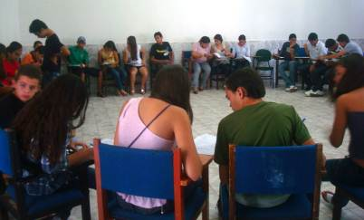

Figura 1: “Dinâmica do Sol” com os estudantes envolvidos no projeto

Foi aplicado um questionário para a contextualização do nível de inclusão digital para conhecer o perfil dos jovens, onde neste constava de questões sobre o nível de alfabetização, localidade de residência, acesso à Internet, entre outras informações de importância para serem contextualizados de acordo com o nível de inclusão identificado.
De forma, geral a estrutura do questionário abrange duas dimensões: A caracterização do entrevistado e o uso das TIC’s.

ANÁLISES DOS RESULTADOS

Os resultados obtidos da pesquisa constam nas figuras 2A, 2B, 2C e 2DO. s alunos que estão frequentando as oficinas estão divididos em 50% do gênero feminino e 50% do gênero masculino, 85% dos estudantes tem até 17 anos de idade e 87% estão em fase de conclusão do Ensino Fundamental, 7% possuem o Ensino Fundamental completo, 4% possuem o Ensino Médio completo, apenas 2% possuem o Ensino Médio incompleto e nenhum dos discentes é analfabeto. As oficinas estão sendo desenvolvidas, prioritariamente, para os alunos da zona rural o que representa 85% dos estudantes.

B
A
C
D

Figura 2: Perfil dos jovens rurais participantes do Projeto de Inclusão Digital do CCHSA UFPB. A – Distribuição dos estudantes por sexo; B – Faixa etária; C – Grau de escolaridade; D – Local de residência

Apenas 9% dos participantes possuem computador (Figura 3A) o que contribui para o incipiente uso das TIC’s. Dentre os motivos por não possuir computador, sobressai o de custo elevado seguido da falta de habilidade e por ter acesso em outros locais (Figura 3B). No tocante, 42% dos selecionados nunca tinham utilizado computador (Figura 3C) e 49% nunca nunca fez uso a Internet (Figura 3D).

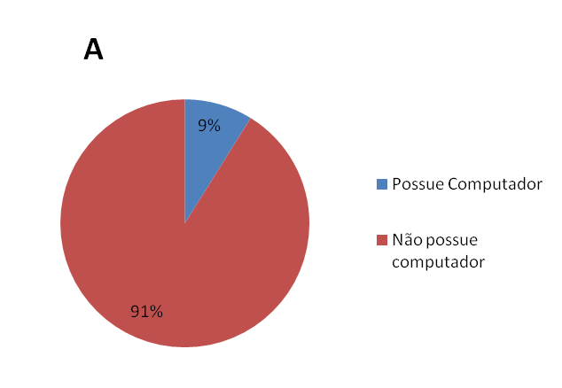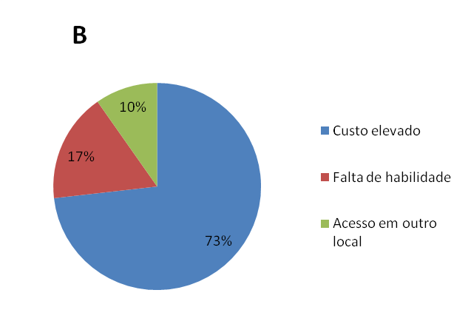
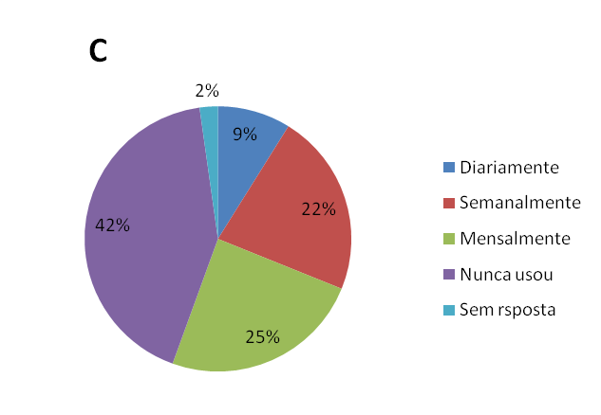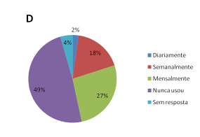
Figura 3: Nível de informatização dos participantes do Projeto de Inclusão Digital do CCHSA UFPB. A – Posse de computador; B – Motivos por não possuir um computador; C – Frequencia do uso de computadores; D – Frequencia do uso de Internet.

Nesta perspectiva foram elaboradas, na programação do curso, aulas práticas e teóricas, onde cada aluno teve oportunidade a manusear uma máquina. Nas aulas foram utilizados softwares como: suíte de escritório (editor de texto, editor de planilhas) e navegador de Internet os quais são programas essenciais e imprescindíveis para os discentes, pois são programas que facilitam a realizar determinadas atividades como, por exemplo, fazer planilhas de custos ou comunicar-se e também no seu cotidiano, seja no campo, na escola ou no trabalho.
Para melhorar a digitação, foram aplicados em todas as aulas, textos contextualizados para reflexão aliados a prática.
O desempenho dos selecionados foi avaliado por meio de testes escritos e práticos, compostos por perguntas objetivas e discursivas de forma que o aluno pôde expressar o seu ponto de vista em relação a cada assunto abordado.
Os resultados são bem claros. Todos os alunos demonstram interesse em relação às TIC’s. De forma geral, a informática despertou certa curiosidade nos alunos onde os próprios buscam informações que lhes sejam úteis para qualquer que seja a atividade a ser realizada no seu cotidiano.
A maior dificuldade encontrada pelos alunos foi à digitação. Alguns chegaram a reclamar muito por que digitavam lento ou sentiam dificuldade em assimilar layout do teclado, contudo, devemos ressaltar que uma boa digitação só se adquire com tempo, paciência e, principalmente, prática.
Como sugere Schwarzerlmuller (2005) “O que se propõe [...] é que os programas de inclusão digital se preocupem em oferecer atividades contextualizadas às características dos grupos sociais envolvidos de modo a utilização da tecnologia seja feita de maneira conexa ao modo de vida desses grupos e às suas necessidades”. Observou-se que quando as aulas eram ministradas de forma mais descontraída, com mais dinâmicas e de forma que abrangessem assuntos do cotidiano dos alunos, elas se tornavam mais organizada e interessante, tanto para o professor quanto para os alunos. E quanto mais didático era o modo de transmissão nos encontros, mais sede de aprendizagem era despertada nos alunos. Nesta questão, a exibição de vídeos contextualizados foi de suma importância.
Observa-se também que os alunos, após o início do curso, ficaram mais seguros e interessados a manusear um computador, seja para atividades escolares ou no cotidiano, já que, após as aulas ministradas, os mesmos aprenderam a manusear de forma básica um computador.

CONCLUSÃO

Neste trabalho podemos concluir que, os alunos selecionados para o curso estão respondendo positivamente quanto o uso das TIC’s em seu dia-a-dia. Foi possível, também, realizar uma inclusão social onde, enquanto os discentes não sabiam manusear um computador eles se sentiam excluídos da sociedade ou rebaixados em nível de ensino.
Em discussões feitas em formato “mesa redonda”, abordaram-se as dificuldades encontradas no curso, onde se notou que ao decorrer do curso essas foram desaparecendo e o que as substituiu foi a sede de conhecimento. Em momentos de intervalo em conversas informais com os alunos notou-se o quanto era importante à aplicabilidade da aprendizagem no dia-a-dia, como veículo de comunicação à distância ou também utilizando métodos para diminuir os gastos em produção, etc.
Diante do exposto conclui-se que o trabalho promoveu não só o conhecimento, mas também a inclusão social dos alunos selecionados, capacitando-os não apenas para uma carreira profissional com os requisitos requeridos pelo mercado trabalhista, mas também para uma vida social mais digna.

REFERÊNCIAS BIBLIOGRÁFICAS

FLORES, Angelita Marçal. A informática na educação: uma proposta pedagógica. Tubarão, 1996. 86 p. Monografia (Especialização em Informática). Universidade do Sul de Santa Catarina, SC.

TAKAHASHI, T. Sociedade da Informação no Brasil: livro verde. Brasília: MTC. 2000.

COSTA, M. C. Inclusão Digital: para que e para quem? Liinc em Revista, v.5 (n.1), 19-31 2009.

SCHWARZELMULLER, Anna Friedericka. Inclusão Digital: uma abordagem alternativa. VI CINFORME - Encontro Nacional de Ensino e Pesquisa da Informação. Salvador, 2005.

